【115年AI-MAT「教育部特色領域研究實習計畫」徵選有志研究之大專生數名】

透過密集且實用的課程與實習研究，協助你打通研究任督二脈，對基礎科學有更深入的理解；「徵」的就是你，歡迎加入臺大新穎材料原子級科學研究中心。

👉申請連結：https://forms.gle/DcPo83qeDF9h4MRR8

臺灣大學新穎材料原子級科學研究中心（AI-MAT）於107年獲第一期教育部高教深耕特色領域研究中心支持成立，匯聚本校物理、化學/化工、材料科學等領域的優秀師資。五年來專注於原子級材料設計開發、原子級材料檢測與原子級材料應用等研究，在學術表現、人才培育、國際合作交流、產學合作與標竿競逐等方面皆有亮眼成果。112年續獲教育部第二期計畫經費補助，本期計畫呼應國家重大需求與全球科技發展趨勢，以優勢原子級科學為根基，致力發展淨零科技(Net Zero)與量子材料(Quantum Materials)兩大關鍵新興課題。

中心提供優秀的研究環境，為鼓勵積極進取、對研究有志的大專生加入，規劃推動「教育部特色領域研究實習計畫」。申請者請依個人研究興趣，事先與有意加入之研究組計畫主持人會談。通過審查後，參與短期研究至少二個月(115年7月1日~8月31日)，並可延長；期間須參與本中心規劃之暑期實作課程，並出席7月初的開幕典禮及八月底的實習研究成果發表會。

中心亦將依申請者之研究表現，由計畫主持人評估後核給每月暑期研修獎助金，金額上限為每月新台幣2萬元整(暑期研修獎助金之實際金額，將依各實驗室申請人數與實驗室容量等核給)。

除在各計畫主持人的實驗室從事暑期研究外，今年亦開設暑期選修課程如下：
（每位學生至少選擇1門實作課程及1門專題講授課程，至多5門）
＊ 3小時入門LabView程式控制儀器(實作)
＊ 3小時入門簡單機械加工(實作)
＊ 3小時入門組裝鋰電池(專題講授+實作)
＊ 3小時奈米薄膜成長入門(專題講授)
＊ 晶體結構鑒定入門-X光繞射技術與結構解析(專題講授+實作)
＊ 拉曼光譜顯微鏡原理簡介與量測實作(專題講授+實作)
＊ 窺探人工低維量子材料之奧秘(專題講授)
＊ 人工低維量子材料之製作及檢測(實作)
＊ 真空技術入門(專題講授+實作)
＊ 拓撲量子材料導論Introduction to Topological Quantum Materials (專題講授)
＊ 科學簡報技巧(專題講授)

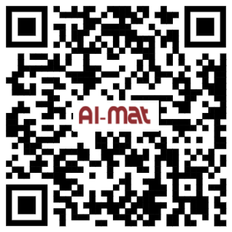
==申請資訊==
👉申請連結：https://forms.gle/DcPo83qeDF9h4MRR8
申請期間：115年4月1日至115年4月24日止
申請資格：有志研究之全國公私立大專生
AI-Mat官網：https://www.ntu-ccms.ntu.edu.tw/ai-mat/index.php
聯絡人：林小姐 linyingshen@ntu.edu.tw
主辦單位：國立臺灣大學 新穎材料原子級科學研究中心

